Remerciements
Avant toute chose, je tiens à exprimer ma sincère et profonde gratitude à mon encadrante, Mme Houda Orchi, pour la confiance qu'elle m'a accordée dès le début de ce projet. Ses conseils avisés, sa disponibilité, sa rigueur et son soutien constant ont été des piliers essentiels tout au long de l'élaboration de ce travail. Sa pédagogie bienveillante et son encadrement attentif m'ont permis de progresser avec méthode et de mener ce projet à son terme dans les meilleures conditions.
Je remercie chaleureusement les membres du jury pour le temps précieux et l'attention qu'ils ont bien voulu consacrer à la lecture et à l'évaluation de ce travail. Leur expertise et leurs remarques constituent pour moi une opportunité d'apprentissage et d'enrichissement que j'apprécie sincèrement.
J'adresse également mes vifs remerciements à l'ensemble du corps professoral et du personnel administratif de l'établissement, pour la qualité de la formation dispensée et pour l'environnement académique stimulant qu'ils ont su instaurer au fil de ces années. Chaque cours, chaque interaction et chaque échange ont contribué, à leur manière, à forger les compétences et la vision qui se reflètent dans ce projet.
Une pensée toute particulière va à mes camarades de promotion, avec qui j'ai partagé des moments d'entraide, de doutes et de réussites. Leur compagnie et leur solidarité ont rendu ce parcours bien plus enrichissant et mémorable.
Enfin, je réserve mes remerciements les plus profonds et les plus sincères à ma famille, pour son soutien indéfectible, sa patience inébranlable et ses encouragements constants tout au long de ce parcours. Leur confiance en moi a été une source inépuisable de motivation dans les moments les plus exigeants.
Que toutes ces personnes trouvent ici l'expression de ma reconnaissance la plus sincère.

Résumé
Cette application de gestion des réclamations est un projet final qui vise à construire une application web pour gérer les réclamations clients. Devant la diversité des moyens de communication disponibles (email, téléphone, formulaire papier), il s'avère difficile de regrouper les données et d'avoir une traçabilité dans le processus de traitement des demandes.
L'application créée suit une architecture MVC légère en PHP et MySQL avec une absence de frameworks, dotée d'un API JSON et de modules JavaScript au client. Cette application englobe tous les stades du cycle de vie des réclamations, allant de la soumission à la résolution. Elle comporte une interface qui est adaptée à quatre rôles, ceux de client, agent, superviseur et administrateur.
Mot-clés : gestion des réclamations, PHP, MySQL, MVC, API JSON, cycle de vie, traçabilité, tableau de bord.

Abstract
This complaint management application is a final-year project aimed at developing a web-based system for handling customer complaints. Due to the variety of communication channels available (email, telephone, and paper forms), it is often difficult to centralize data and ensure traceability throughout the complaint handling process.
The developed application follows a lightweight MVC architecture using PHP and MySQL without relying on frameworks. It incorporates a JSON API and client-side JavaScript modules. The system covers all stages of the complaint lifecycle, from submission to resolution. It provides a user interface tailored to four different roles: customer, agent, supervisor, and administrator.
Keywords: complaint management, PHP, MySQL, MVC, JSON API, lifecycle, traceability, dashboard.

Table des matières
Remerciements I
Résumé II
Abstract III
Liste des abréviations VI
Contexte et cahier des charges 2
1.1 Contexte général et problématique 3
1.2 Présentation du projet académique 3
1.3 Acteurs du système 4
1.4 Besoins fonctionnels 4
1.4.1 Gestion des utilisateurs et de l'authentification 4
1.4.2 Gestion des clients et réclamations 5
1.4.3 Affectation, suivi et traçabilité 5
1.4.4 Notifications et reporting 5
1.5 Besoins non fonctionnels 5
1.6 Cycle de vie d'une réclamation 6
1.7 Règles de gestion 6
1.8 Périmètre et hors-périmètre 7
Conception 8
2.1 Architecture fonctionnelle et technique 9
2.2 Diagrammes UML 9
2.2.1 Diagramme de cas d'utilisation global 9
2.2.2 Diagramme de classes 13
2.2.3 Diagrammes de séquence 14
2.3 Modèle de données relationnel (MCD/MLD) 19
2.4 Architecture de l'application (MVC) 19
2.5 Choix technologiques et justification 20
Réalisation et implémentation 22
3.1 Environnement de développement 23
3.2 Structure du projet et organisation du code 23
3.3 Module authentification et gestion des rôles 24
3.4 Module gestion des réclamations (CRUD) 25
3.5 Module affectation et traitement 26
3.6 Module notifications 27
3.7 Module tableau de bord et reporting 27
3.8 Sécurité de l'application 28
Tests et validation 29
4.1 Stratégie de tests 30
4.2 Tests fonctionnels 30
4.3 Tests de sécurité 30
4.4 Tests de performance 32
4.5 Bilan de validation 32
Conclusion générale et perspectives 34
Webographie 35

Liste des figures

Figure 2.1 : Diagramme de cas d'utilisation – s'authentifier 9
Figure 2.1b : Diagramme de cas d'utilisation - déposer une réclamation 10
Figure 2.1c : Diagramme de cas d'utilisation - affectation et traitement 11
Figure 2.1d : Diagramme de cas d'utilisation - clôture et tableau de bord 12
Figure 2.2 : Diagramme de classes 13
Figure 2.3 : Diagramme de séquence – s'authentifier 14
Figure 2.4 : Diagramme de séquence – déposer une réclamation 15
Figure 2.5 : Diagramme de séquence affecter une réclamation 16
Figure 2.6 : Diagramme de séquence – demande d'information 17
Figure 2.7 : Diagramme de séquence – traiter et clôturer 18
Figure 2.8 : Modèle conceptuel de données (MCD) 19
Figure 2.9 : Modèle logique de données (MLD) 19
Figure 2.10 : Architecture MVC 20
Figure 3.1 : Page de connexion 24
Figure 3.2 : Gestion des utilisateurs (Administrateur) 24
Figure 3.3 : Formulaire de création d'une réclamation 25
Figure 3.4 : Liste des réclamations 25
Figure 3.5 : Détail d'une réclamation 26
Figure 3.6 : Interface d'affectation des dossiers 26
Figure 3.7 : Notifications de changement de statut 27
Figure 3.8 : Tableau de bord administrateur 27

Liste des abréviations
API | Application Programming Interface
CRUD | Create, Read, Update, Delete
CSS | Cascading Style Sheets
HTML | HyperText Markup Language
JS | JavaScript
HTTP | HyperText Transfer Protocol
HTTPS | HyperText Transfer Protocol Secure
JSON | JavaScript Object Notation
MCD | Modèle Conceptuel de Données
MLD | Modèle Logique de Données
MVC | Modèle-Vue-Contrôleur
MySQL | My Structured Query Language
PHP | HyperText Preprocessor
UML | Unified Modeling Language
URL | Uniform Resource Locator
VS Code | Visual Studio Code

Introduction générale
La gestion de la qualité des relations clients est un enjeu stratégique majeur pour toutes les organisations qui cherchent à fidéliser leur clientèle et à développer leurs services. La gestion des réclamations, définie comme le processus global incluant la réception, le traitement et la clôture d'une réclamation – un ensemble d'activités visant à résoudre l'insatisfaction du client est cruciale.
En effet, de nombreuses organisations gèrent l'ensemble du processus de réclamation via divers systèmes et canaux disparates : courriels non enregistrés, appels téléphoniques non consignés, formulaires papier. Cette fragmentation entraîne des pertes de données, des délais de traitement excessifs et l'impossibilité pour la direction d'effectuer un suivi efficace et précis.
Dans ce contexte, ce projet de fin d'études vise à apporter une réponse par la conception et le développement d'une application web intégrée de gestion des réclamations. La solution proposée couvre l'intégralité du cycle de réclamation, de la soumission initiale par le client à la clôture finale. Elle inclut la distribution des réclamations, la gestion des interactions, les notifications et la production de tableaux de bord décisionnels.
Le présent rapport est structuré en quatre chapitres :
- Le chapitre 1 présente le contexte, les problèmes et les spécifications fonctionnelles et non fonctionnelles du projet.
- Le chapitre 2 détaille la conception de l’application : architecture, diagrammes UML et modèle de données.
- Le chapitre 3 décrit le développement, module par module, en fonction des technologies sélectionnées.
- Le chapitre 4 aborde la stratégie de test, la validation et l’évaluation de la qualité.

Chapitre 1

Contexte et cahier des charges
  - Contexte général et problématique
Aujourd’hui, de nombreuses organisations gèrent les réclamations de leurs clients à travers différents canaux tels que le courrier électronique, les appels téléphoniques ou encore les documents papier. Cette gestion dispersée rend difficile la traçabilité des dossiers, complique le suivi des réclamations et entraîne souvent des pertes d’informations.
Par conséquent, les clients peuvent être confrontés à des délais de réponse importants, tandis que les responsables ne disposent pas d’une visibilité suffisante sur l’état d’avancement des dossiers. Cette situation génère une baisse de la qualité du service et nuit à la satisfaction des clients.
Face à ces constats, il devient nécessaire de mettre en place une solution centralisée permettant d’assurer une gestion efficace et un suivi rigoureux des réclamations tout au long de leur cycle de vie.
La problématique de ce projet peut ainsi être formulée comme suit :
Comment concevoir et développer une application web permettant de centraliser les réclamations, d'assurer le suivi de chaque dossier de bout en bout et d'améliorer l'efficacité du processus de traitement ?
  - Présentation du projet académique
Dans un contexte marqué par la transformation numérique des organisations et l’importance croissante accordée à la satisfaction client, la maîtrise du traitement des réclamations constitue un facteur déterminant pour l’amélioration de la qualité des services et le renforcement de la relation client. Les entreprises sont aujourd’hui confrontées à la nécessité de disposer d’outils performants permettant de centraliser les informations, d’assurer la traçabilité des opérations et d’optimiser les délais de traitement.
C’est dans cette perspective que s’inscrit le présent projet de fin d’études, réalisé dans le cadre de la formation en Informatique. Il a pour objectif de mobiliser les compétences acquises au cours du cursus, notamment en analyse des besoins, conception des systèmes d’information, modélisation, développement web et gestion des bases de données, afin de répondre à une problématique concrète rencontrée au sein des organisations.
Le projet consiste en la conception et le développement d’une plateforme web intégrée de gestion des réclamations clients. Cette solution vise à centraliser l’ensemble des réclamations au sein d’un environnement unique permettant d’assurer un suivi rigoureux des dossiers, d’améliorer la communication entre les différents intervenants et de fournir une visibilité complète sur l’état d’avancement des traitements.
La plateforme prend en charge l’intégralité du cycle de vie d’une réclamation, depuis sa soumission par le client jusqu’à sa résolution et sa clôture. Elle met à disposition des fonctionnalités adaptées aux différents acteurs du système, notamment les clients, les agents de traitement, les superviseurs et les administrateurs, tout en garantissant la traçabilité des actions réalisées et la disponibilité d’indicateurs d’aide à la décision.
Au-delà de sa dimension académique, ce projet ambitionne de proposer une solution moderne, fiable et évolutive, capable de contribuer à l’amélioration de l’efficacité opérationnelle et de la qualité du service rendu aux utilisateurs.
  - Acteurs du système
L'application est conçue pour quatre profils d'utilisateurs distincts, chacun disposant de droits et de responsabilités spécifiques :
Acteur | Rôle principal | Principales responsabilités
Client | Soumettre une reclamation | Créer une réclamation, suivre la réclamation, répondre aux demandes complémentaires, consulter la réponse finale.
Agent | Assure le traitement du dossier | Analyser la réclamation, mettre à jour son statut, échanger avec le client, proposer une solution.
Superviseur | Pivoter l’activitie | Affecter ou réaffecter des dossiers, surveiller les délais, contrôler la charge et les indicateurs.
Admin | Administre la plateforme | Gérer les comptes, les rôles, les paramètres métier, les catégories et la sécurité du système.

  - Besoins fonctionnels
Les besoins fonctionnels représentent l’ensemble des fonctionnalités que doit offrir l’application afin de répondre aux exigences des différents acteurs du système.
    - Gestion des utilisateurs et de l'authentification
Cette section regroupe les fonctionnalités liées à la gestion des comptes et à la sécurité d'accès à la plateforme. L'application doit permettre :
- L'inscription et la création de comptes utilisateurs (clients, agents, superviseurs, administrateurs)
- L'authentification par identifiant et mot de passe avec gestion de session sécurisée
- La gestion des rôles et des droits d'accès selon le profil de chaque utilisateur
- La modification des informations personnelles et la réinitialisation du mot de passe
- La désactivation ou suppression d'un compte par l'administrateur
    - Gestion des clients et réclamations
Cette section couvre les fonctionnalités liées à la soumission et au suivi des réclamations par les clients. L'application doit permettre :
- La soumission d'une nouvelle réclamation avec saisie de la catégorie, description et pièces jointes éventuelles
- La consultation par le client de l'historique et de l'état de ses réclamations
- La modification ou l'annulation d'une réclamation avant sa prise en charge
- La réponse du client aux demandes d'informations complémentaires formulées par l'agent
- La consultation de la réponse finale et la clôture du dossier
    - Affectation, suivi et traçabilité
Cette section décrit les fonctionnalités de traitement interne des réclamations par les agents et superviseurs. L'application doit permettre :
- L'affectation d'une réclamation à un agent par le superviseur
- La réaffectation d'un dossier en cas de surcharge ou d'absence
- La mise à jour du statut d'une réclamation à chaque étape du traitement (soumise, en cours, résolue, clôturée)
- La traçabilité complète des actions effectuées sur un dossier (historique horodaté)
La surveillance des délais de traitement et la détection des dossiers en retard
    - Notifications et reporting
Cette section regroupe les fonctionnalités d'information et d'aide à la décision. L'application doit permettre :
- L'envoi de notifications automatiques aux parties concernées lors de chaque changement de statut
- La génération de tableaux de bord présentant les indicateurs clés (nombre de réclamations, taux de résolution, délais moyens)
- La production de rapports filtrables par période, catégorie ou agent
- L'accès du superviseur et de l'administrateur à une vue consolidée de l'activité globale
  - Besoins non fonctionnels
En complément des besoins fonctionnels, l'application doit satisfaire un ensemble d'exigences non fonctionnelles garantissant sa qualité, sa fiabilité et sa maintenabilité.
- Performance : L'application doit répondre aux requêtes des utilisateurs dans un délai raisonnable, même en cas d'accès simultanés multiples.
- Sécurité : L'accès aux données doit être protégé par une authentification robuste. Les entrées utilisateurs doivent être validées et filtrées afin de prévenir les injections SQL et les attaques XSS.
- Disponibilité : La plateforme doit être accessible en continu, avec un taux de disponibilité élevé.
- Maintenabilité : Le code doit être structuré, commenté et organisé selon le patron MVC afin de faciliter les évolutions futures.
- Extensibilité : L'architecture doit permettre l'ajout de nouveaux modules ou fonctionnalités sans refonte majeure.
- Compatibilité : L'application doit être accessible depuis les navigateurs web modernes (Chrome, Safari, Firefox) sans installation préalable.
- Ergonomie : L'interface doit être claire, intuitive et adaptée aux différents profils d'utilisateurs.
  - Cycle de vie d'une réclamation
Une réclamation suit un cycle de vie défini, composé de huit états successifs reflétant l'avancement de son traitement :
- Nouvelle : La réclamation vient d'être soumise par le client et enregistrée dans le système.
- En attente d'affectation : La réclamation est en file d'attente, aucun agent ne lui a encore été assigné.
- Affectée : Le superviseur a assigné la réclamation à un agent disponible.
- En cours : L'agent a pris en charge le dossier et procède à son analyse et traitement.
- En attente d'informations : L'agent a sollicité des informations complémentaires auprès du client et attend sa réponse.
- Résolue : L'agent a proposé une solution ; le dossier est traité et soumis à la validation du client.
- Clôturée : Le client a pris connaissance de la réponse et le dossier est définitivement fermé.
- Rejetée : La réclamation ne remplit pas les critères de recevabilité et est écartée avec justification.
  - Règles de gestion
Les règles de gestion définissent les contraintes métier qui régissent le fonctionnement de l'application :
- Un client ne peut soumettre une réclamation que s'il dispose d'un compte actif et authentifié.
- Une réclamation ne peut être affectée qu'à un agent actif disposant des droits nécessaires.
- Seul le superviseur est habilité à affecter ou réaffecter une réclamation à un agent.
- Un agent ne peut modifier que les réclamations qui lui sont assignées.
- Le statut d'une réclamation ne peut évoluer que selon la séquence définie dans le cycle de vie.
- Toute action effectuée sur un dossier est enregistrée avec l'identité de l'auteur et l'horodatage correspondant.
- Une réclamation clôturée ou rejetée ne peut plus être modifiée.
- Les notifications sont déclenchées automatiquement à chaque changement de statut.
  - Périmètre et hors-périmètre
Dans le périmètre :
- Gestion complète du cycle de vie des réclamations
- Gestion des comptes et des rôles utilisateurs
- Affectation et suivi des dossiers
- Système de notifications internes
- Tableaux de bord et indicateurs de performance
- Interface adaptée aux quatre profils (client, agent, superviseur, administrateur)
Hors périmètre :
- Intégration avec des canaux externes (email entrant, téléphonie, réseaux sociaux)
- Application mobile native
- Paiement en ligne ou gestion financière
- Gestion documentaire avancée (GED)
- Déploiement en environnement cloud ou en production

Chapitre 2

Conception

2.1 Architecture fonctionnelle et technique
L'application HelpDesk s'appuie sur une architecture trois-tiers classique : une couche présentation côté client (HTML, CSS, JavaScript), une couche métier côté serveur (PHP natif organisé en MVC) et une couche données (MySQL accessible via PDO).

Sur le plan fonctionnel, le système s'articule autour de quatre domaines métier distincts : la gestion des accès et des identités, le cycle de vie des réclamations, la communication interne entre les acteurs, et la production d'indicateurs de pilotage.

Sur le plan technique, chaque requête HTTP est routée par le fichier index.php et le fichier .htaccess vers le contrôleur compétent. Ce dernier appelle le modèle correspondant pour l'accès aux données, puis sélectionne la vue adéquate pour la restitution. Les échanges entre le client et le serveur s'effectuent soit par rendu HTML classique, soit par API JSON pour les interactions dynamiques traitées par les modules JavaScript côté client.

2.2 Diagrammes UML

2.2.1 Diagrammes des cas d'utilisation
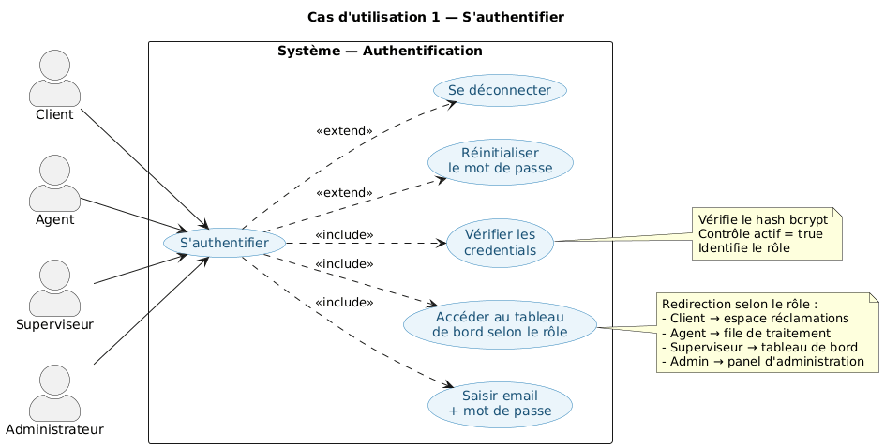

Figure 2.1 : Diagramme de cas d'utilisation – s'authentifier
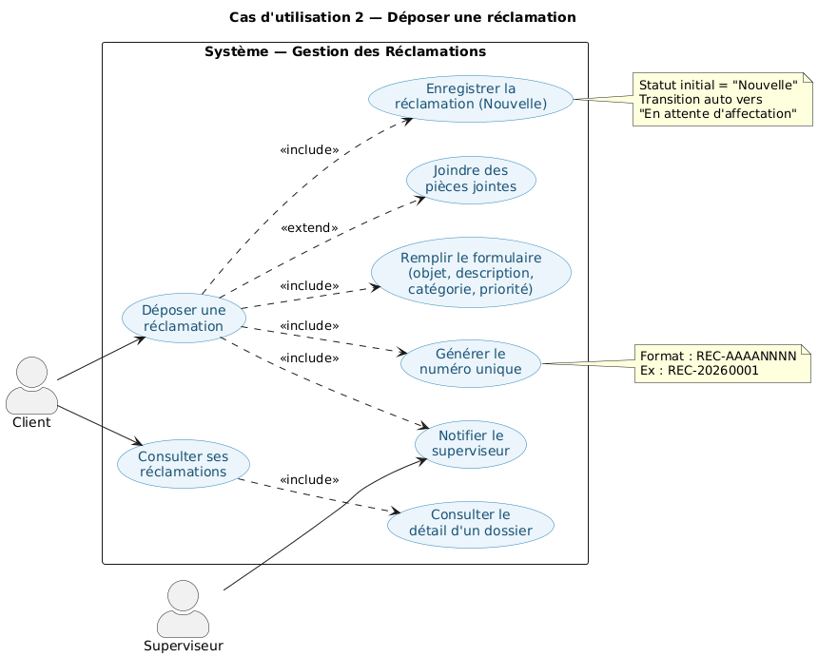

Figure 2.1b : Diagramme de cas d'utilisation - déposer une réclamation
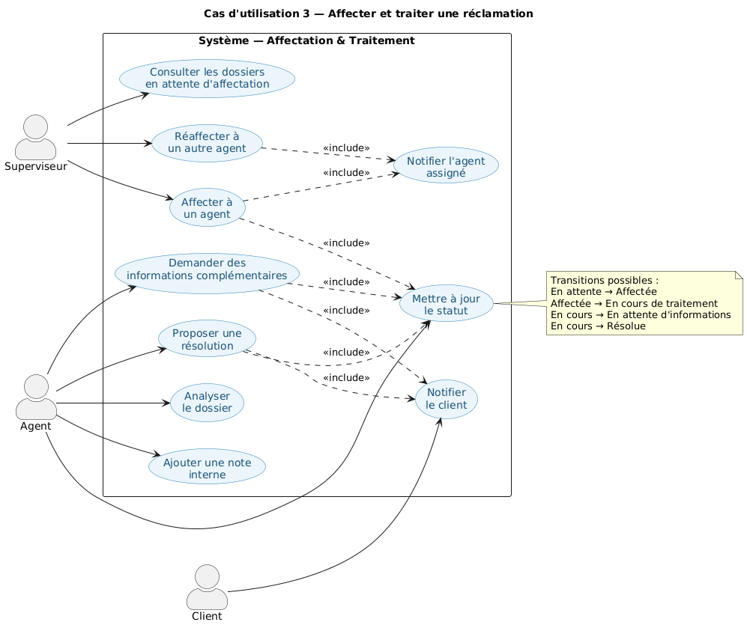

Figure 2.1c : Diagramme de cas d'utilisation - affectation et traitement
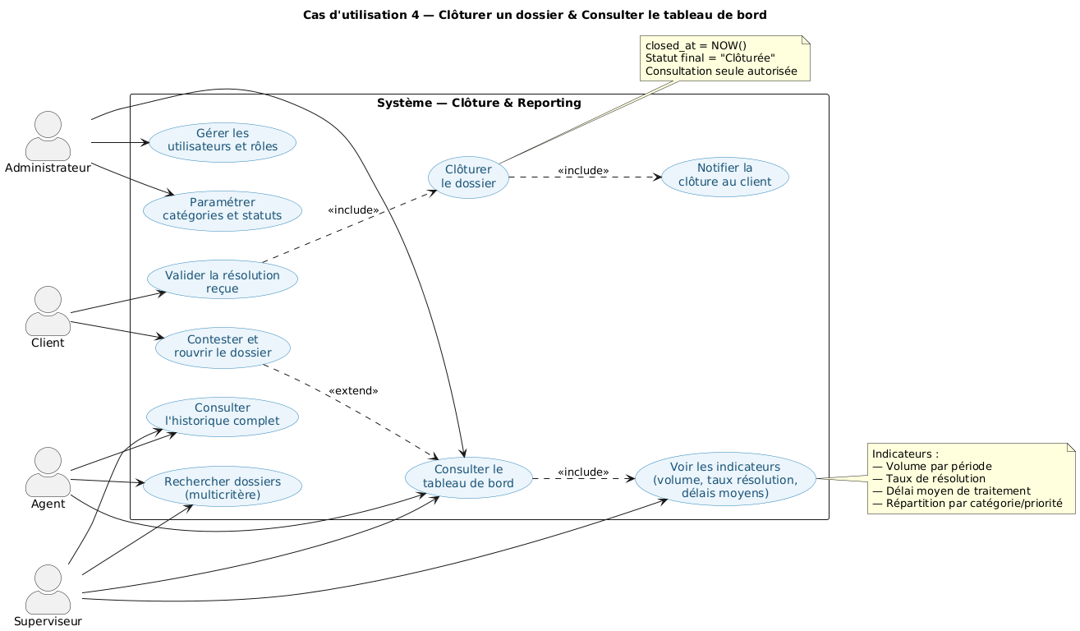

Figure 2.1d : Diagramme de cas d'utilisation - clôture et tableau de bord

2.2.2 Diagramme de classes
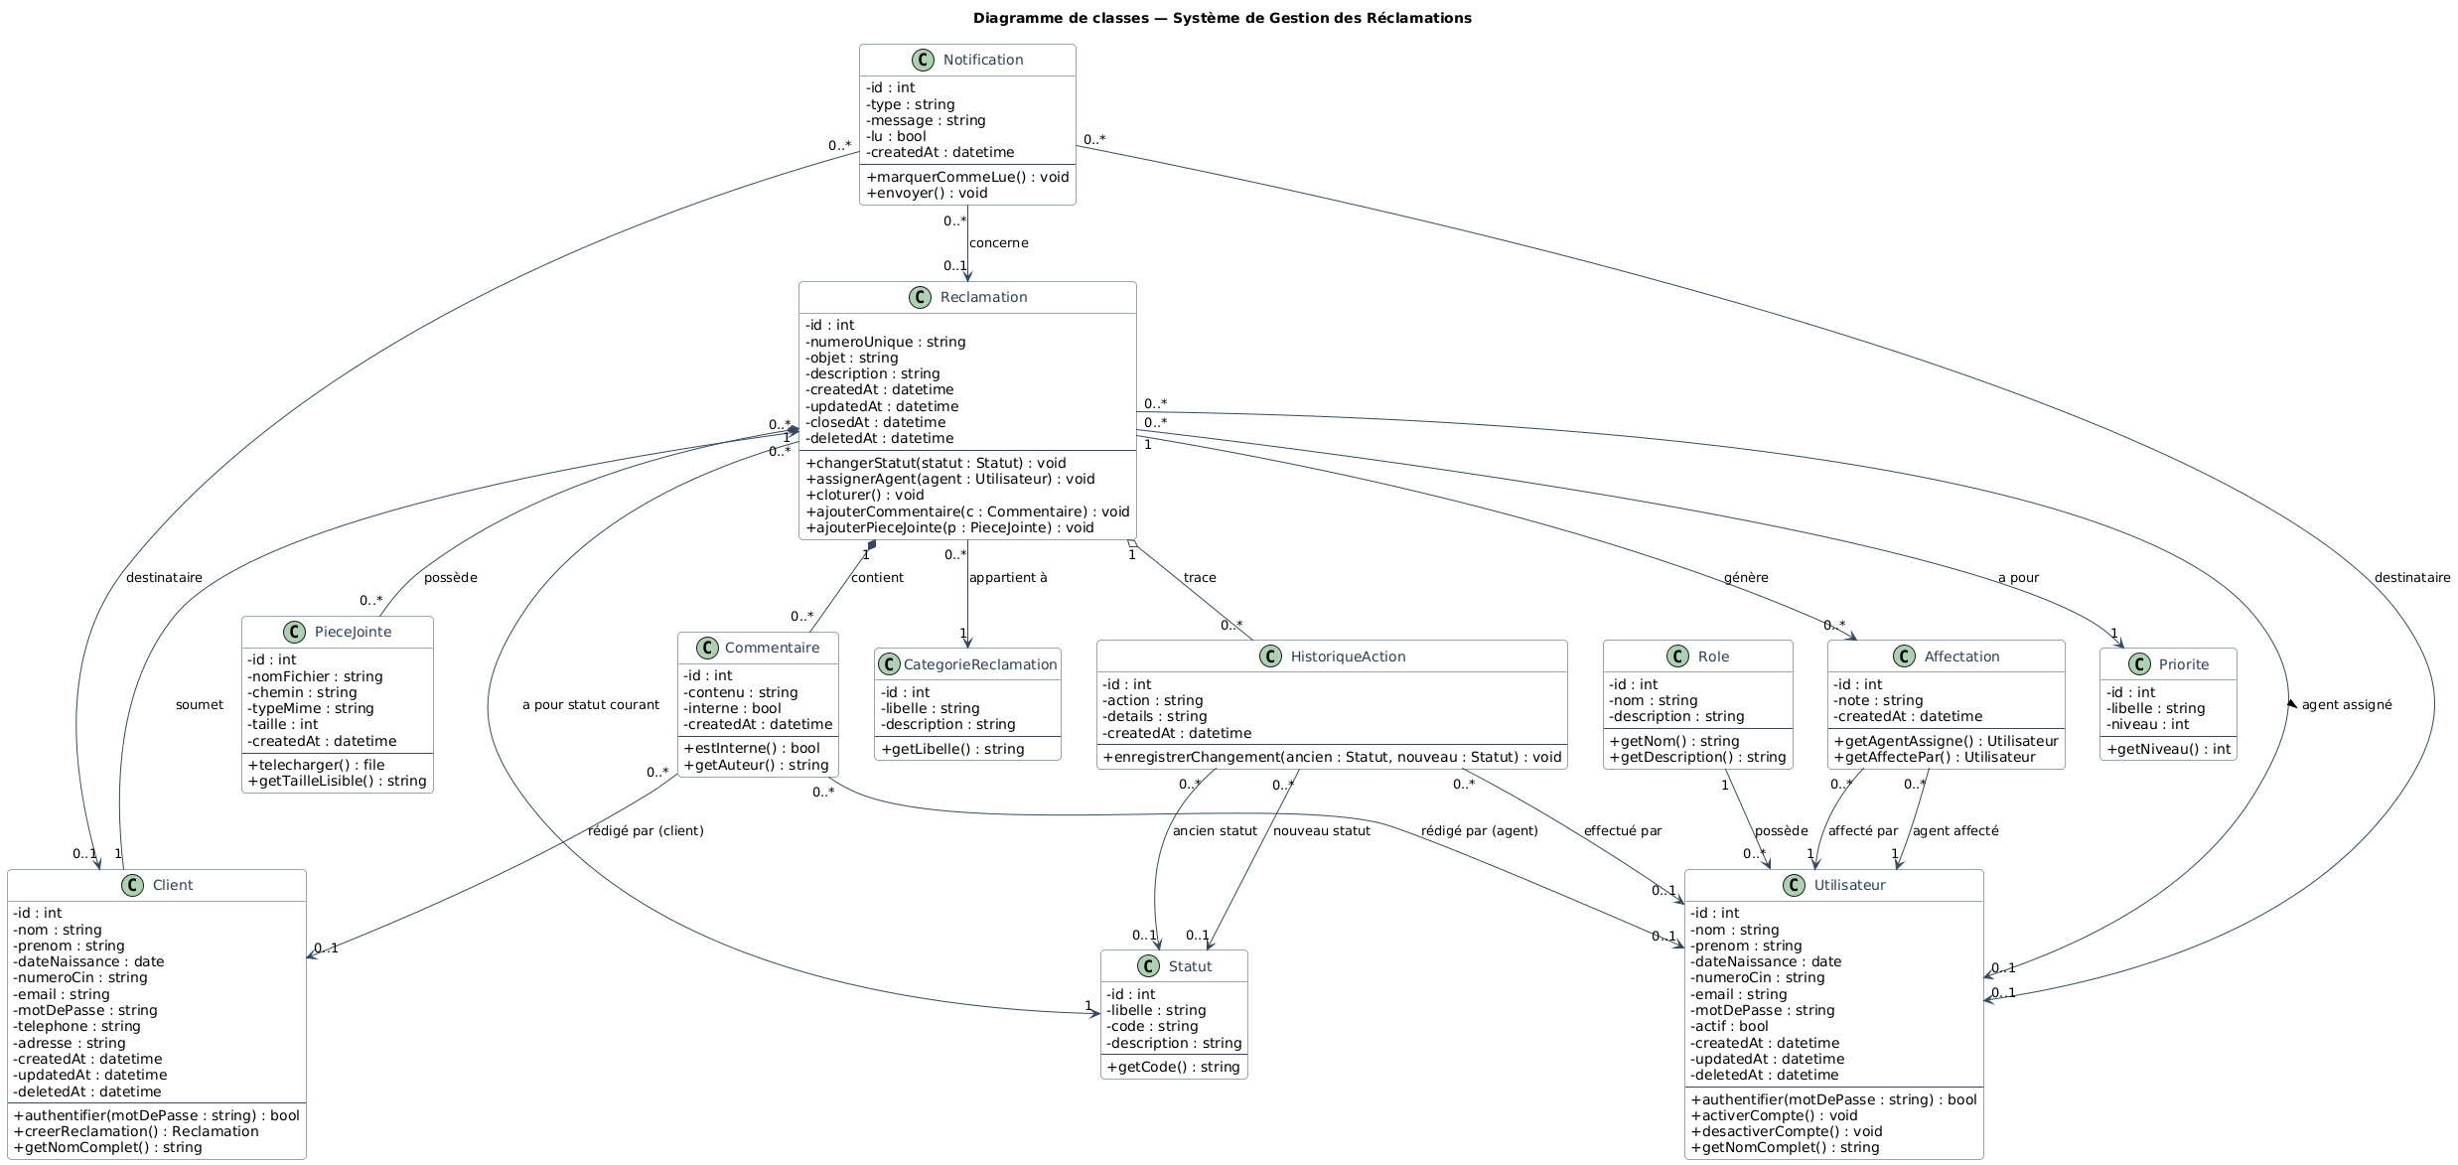

Figure 2.2 : Diagramme de classes

2.2.3 Diagrammes de séquence
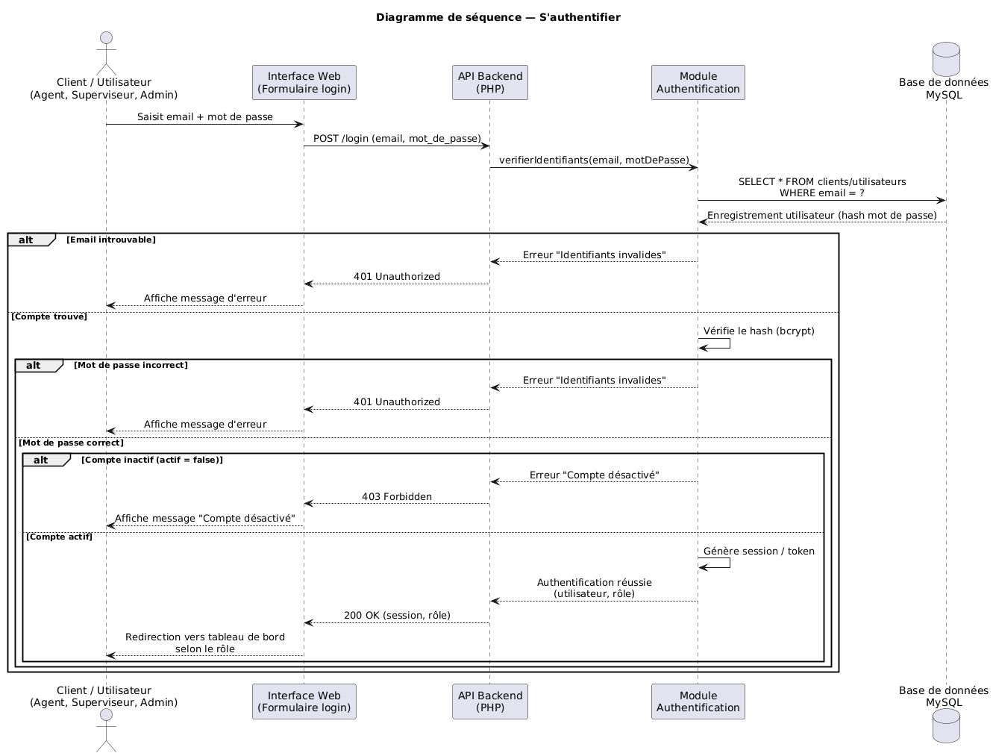

Figure 2.3 : Diagramme de séquence – s'authentifier
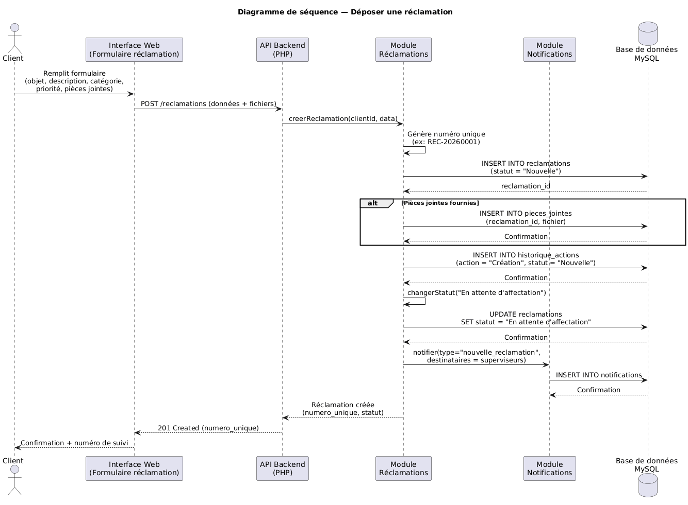

Figure 2.4 : Diagramme de séquence – déposer une réclamation
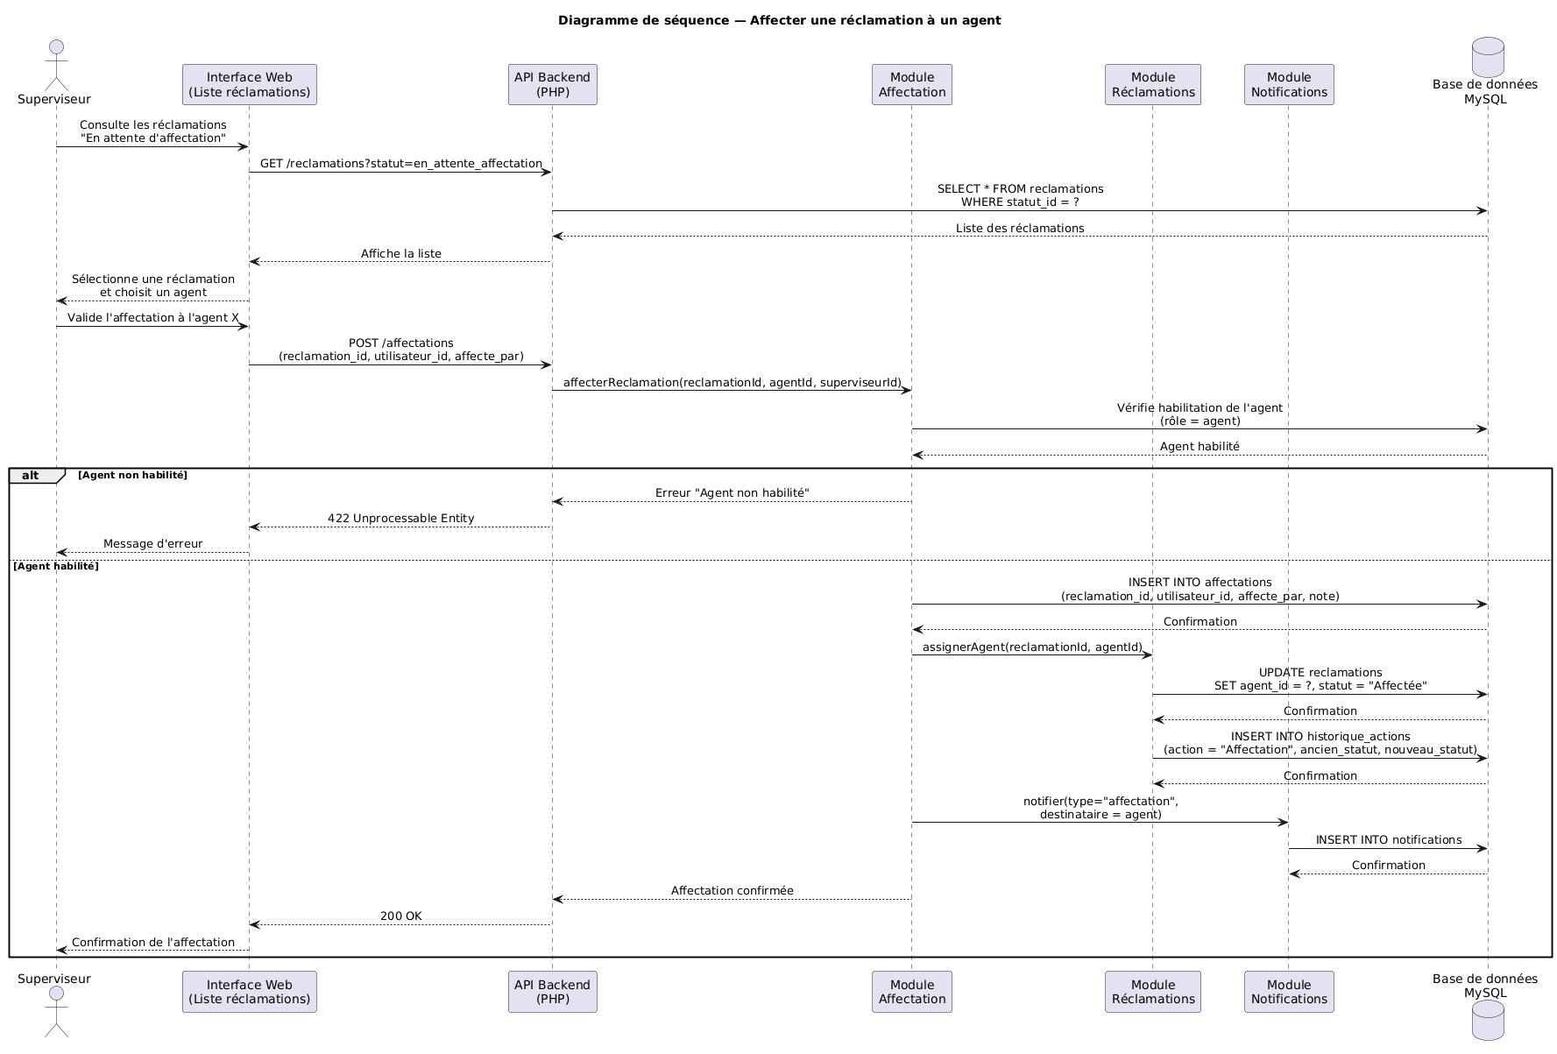

Figure 2.5 : Diagramme de séquence affecter une réclamation
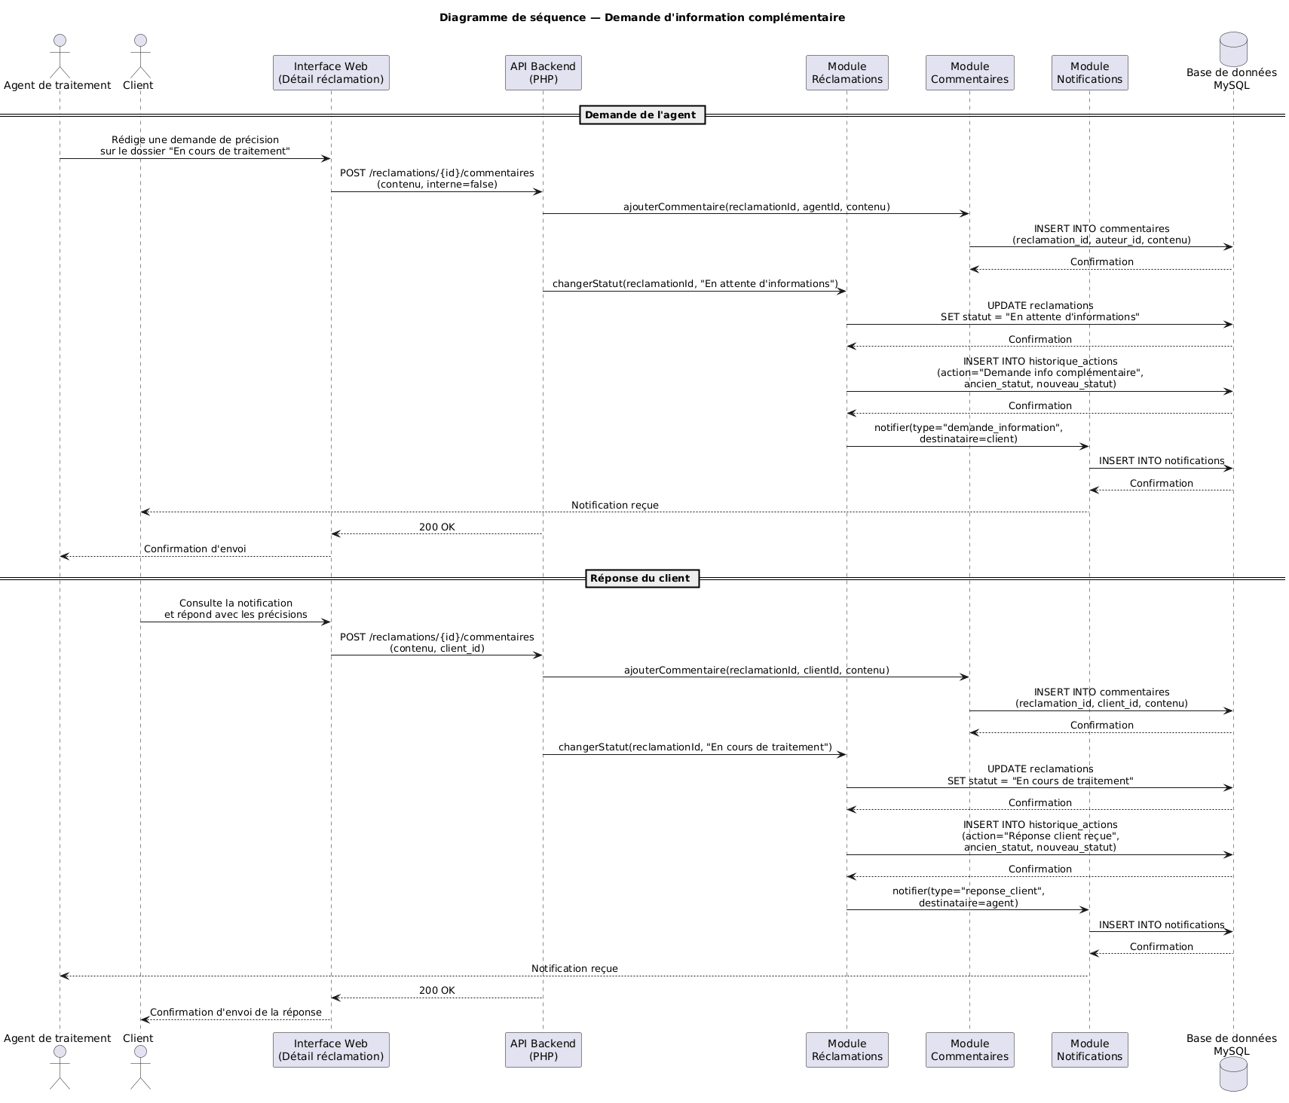

Figure 2.6 : Diagramme de séquence – demande d'information
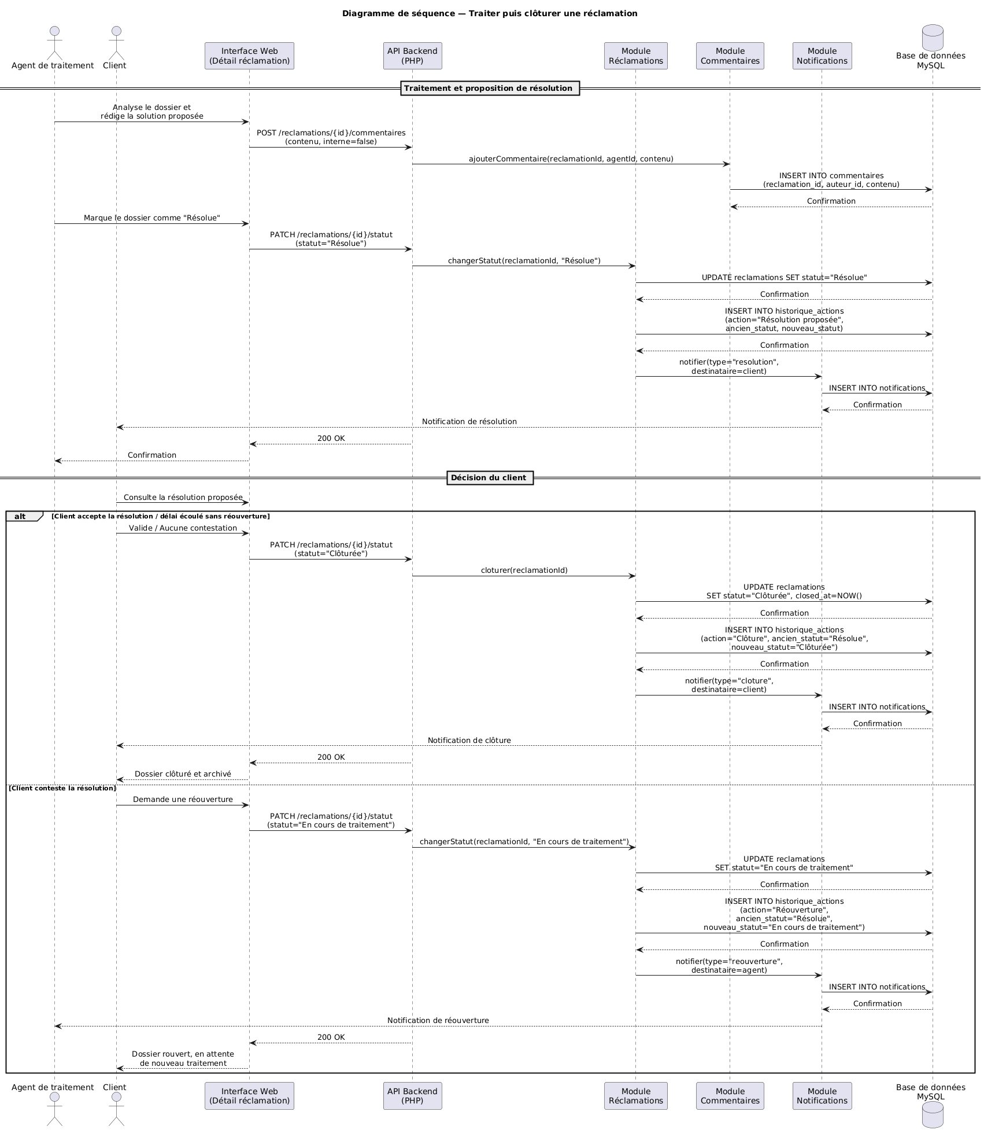

Figure 2.7 : Diagramme de séquence – traiter et clôturer

2.3 Modèle de données relationnel (MCD/MLD)
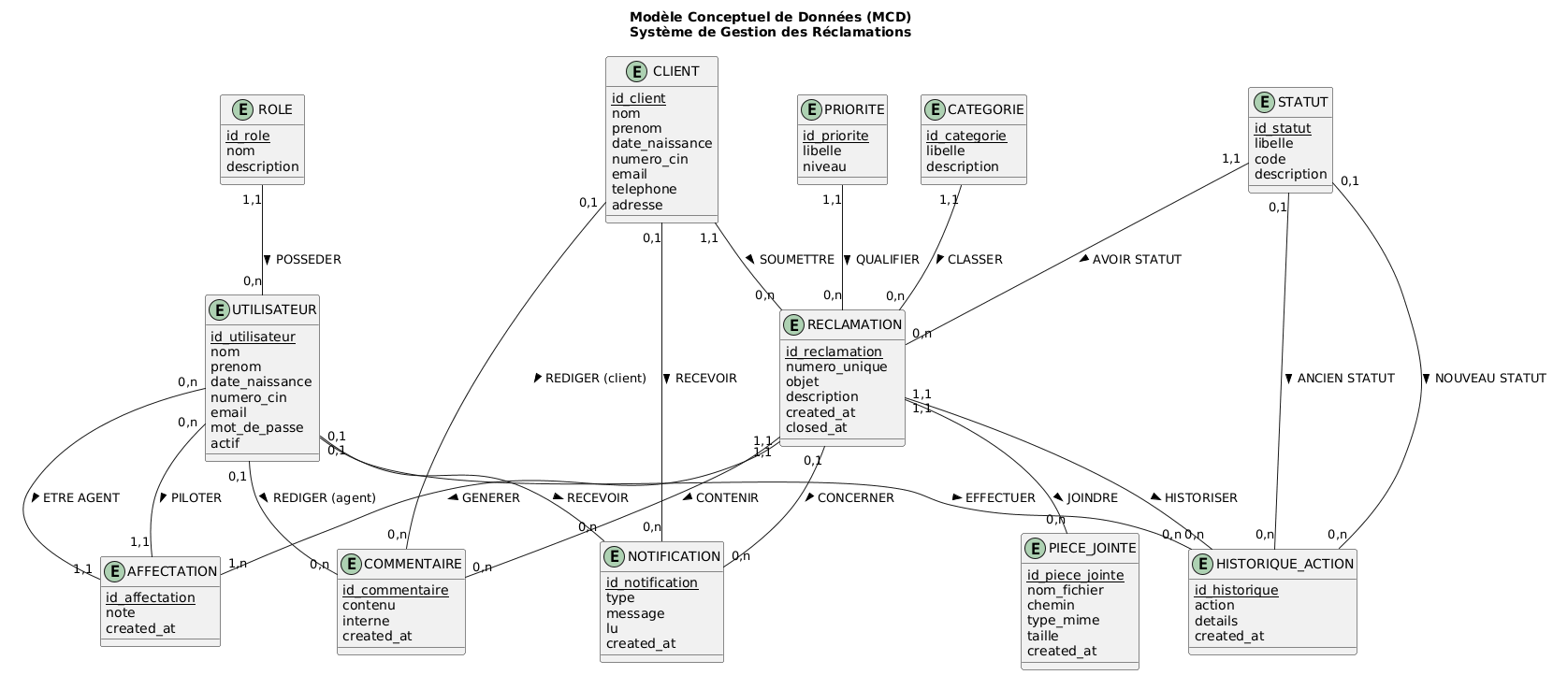

Figure 2.8 : Modèle conceptuel de données (MCD)
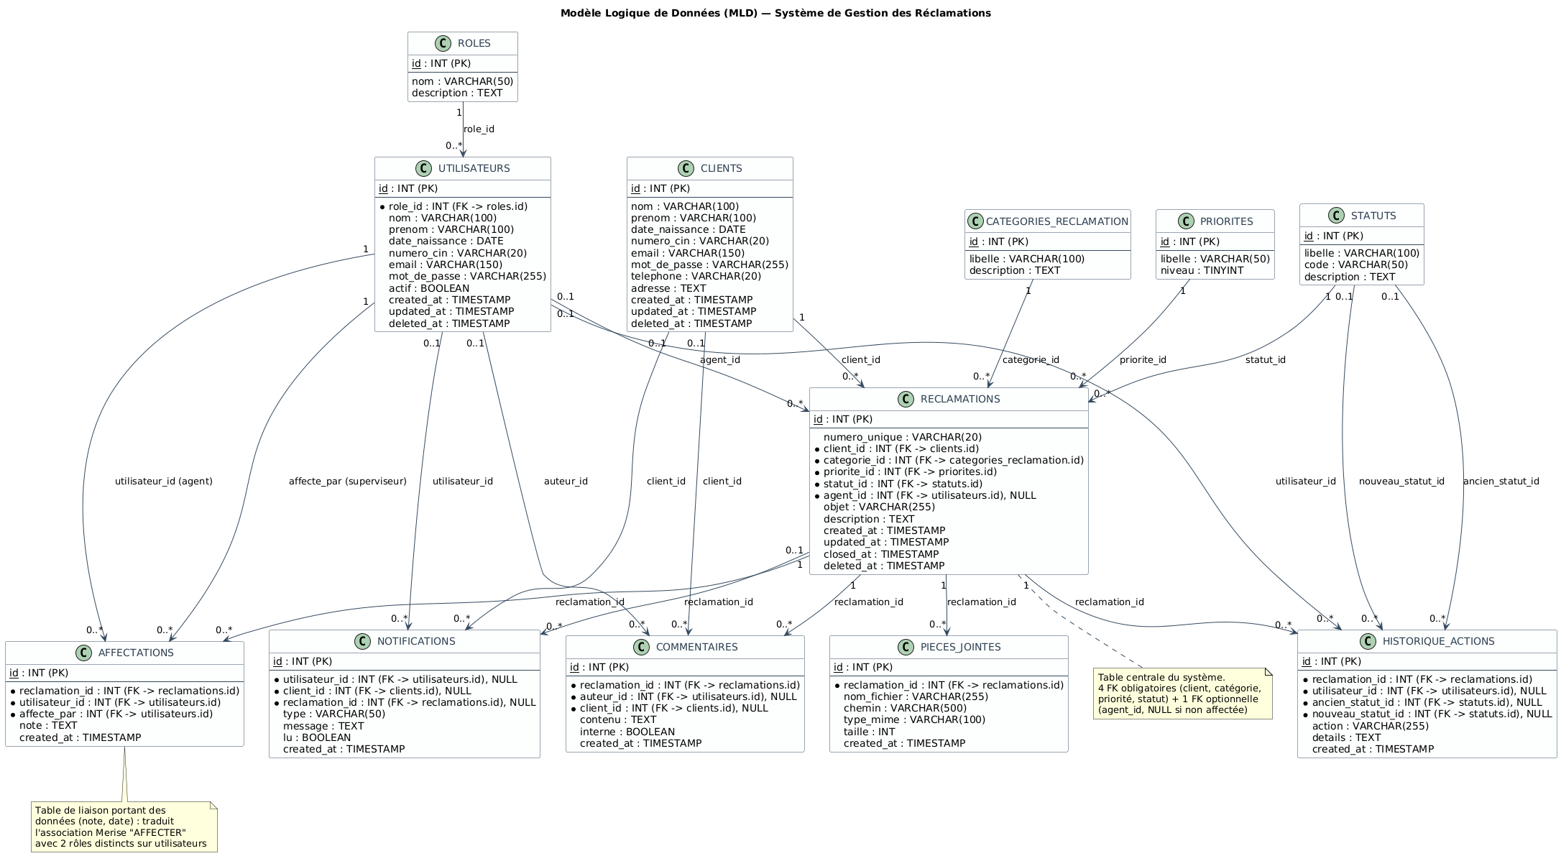

Figure 2.9 : Modèle logique de données (MLD)

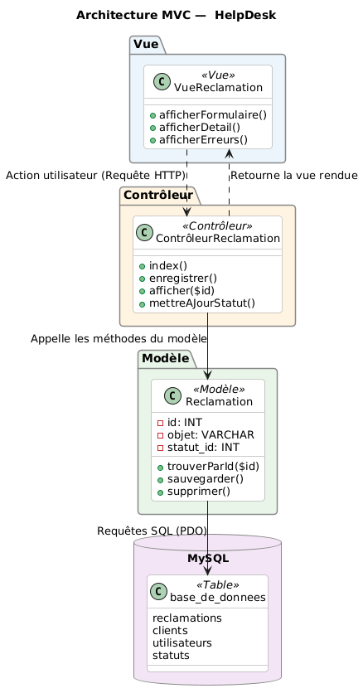
2.4 Architecture de l'application (MVC)

Figure 2.10 : Architecture MVC

2.5 Choix technologiques et justification
Les technologies retenues pour ce projet répondent à deux critères principaux : la maîtrise effective par le développeur et l'adéquation au périmètre fonctionnel défini.

PHP natif a été privilégié à un framework tel que Laravel afin de démontrer une compréhension approfondie des mécanismes fondamentaux du langage : gestion de session, routage, accès aux données via PDO. Ce choix renforce également la portabilité de l'application sur tout environnement disposant d'un serveur PHP standard.

MySQL a été retenu comme système de gestion de base de données relationnelle en raison de sa robustesse, de sa large adoption et de sa compatibilité native avec PHP via PDO.

JavaScript vanilla (modules ES) a été utilisé côté client pour les interactions dynamiques (filtres, mises à jour de statut, notifications) sans dépendance à une bibliothèque externe, ce qui réduit la complexité du projet.

Visual Studio Code et MAMP constituent l'environnement de développement local, offrant un cycle de développement rapide et un débogage efficace via les outils intégrés des navigateurs modernes.

Chapitre 3

Réalisation et implémentation

3.1 Environnement de développement
Outil | Version/Description
Système d'exploitation | Mac Tahoe
Serveur local | Mamp 5.0.6
Éditeur de code | Visual Studio Code
Gestionnaire de versions | Git + Github
Client MySQL | phpMyAdmin
Navigateur de test | Safari / Chrome (DevTools)

3.2 Structure du projet et organisation du code
Le projet respecte une arborescence rigoureuse, organisée en sept couches fonctionnelles : configuration (config/), logique métier (core/), base de données (database/), mutations (actions/), lectures (api/), interfaces (views/) et ressources statiques (assets/).
Chaque endpoint est auto-suffisant : il inclut config/app.php, vérifie le rôle via Auth::requireRole(), valide les données avec Validator, exécute la requête PDO et retourne une réponse via Response.

3.3 Module authentification et gestion des rôles
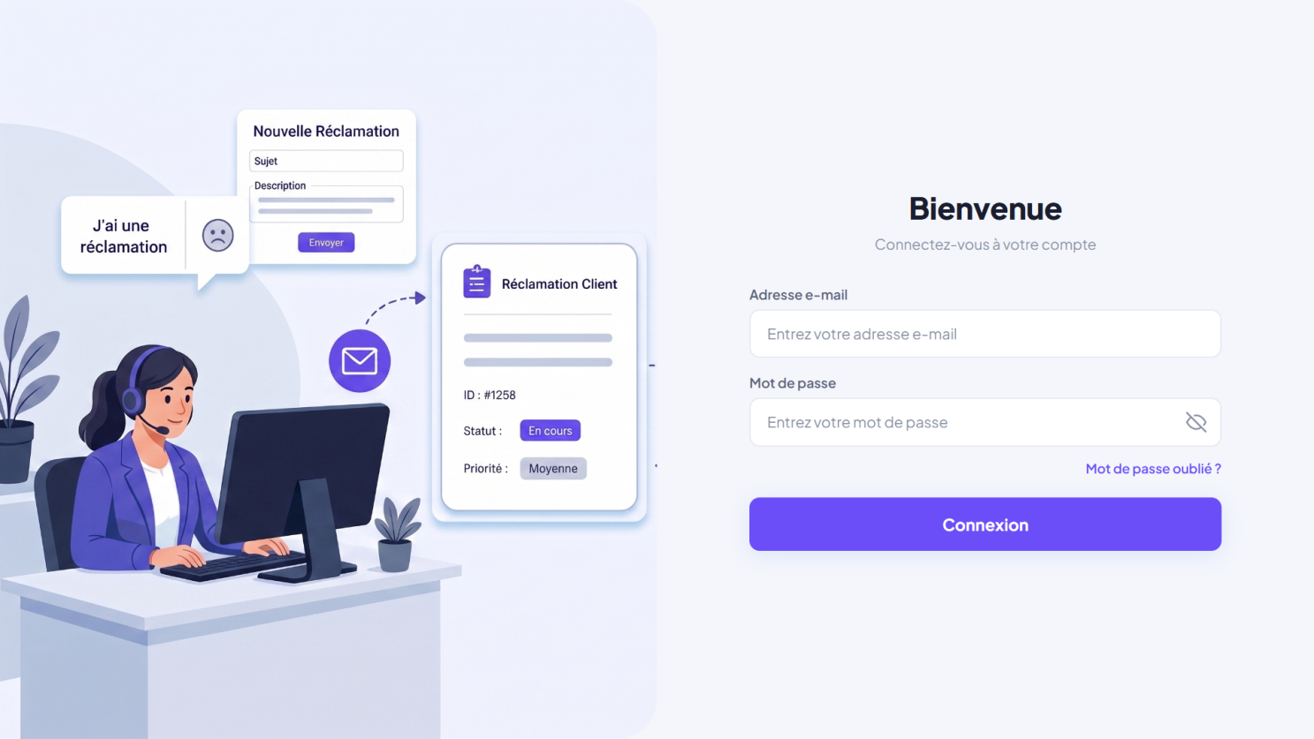

Figure 3.1 : Page de connexion
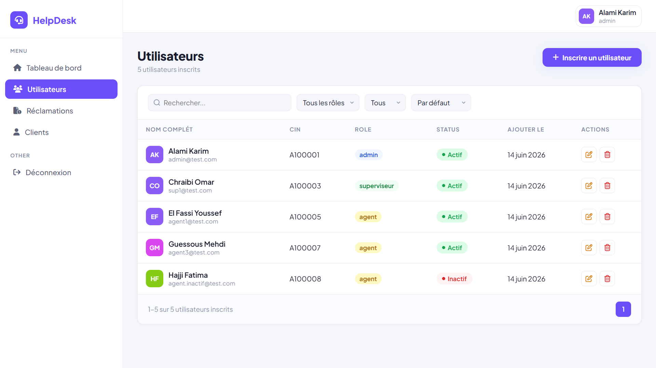

Figure 3.2 : Gestion des utilisateurs (Administrateur)

3.4 Module gestion des réclamations (CRUD)
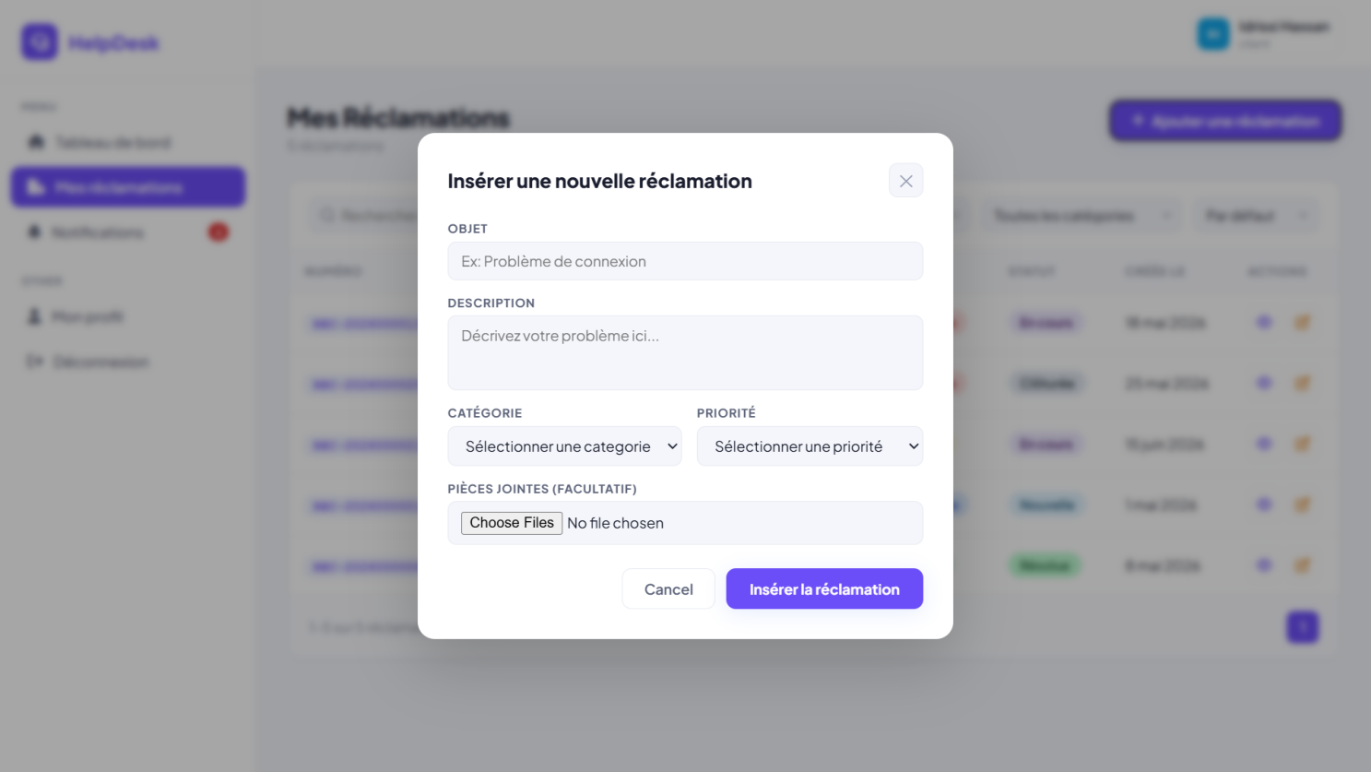

Figure 3.3 : Formulaire de création d'une réclamation
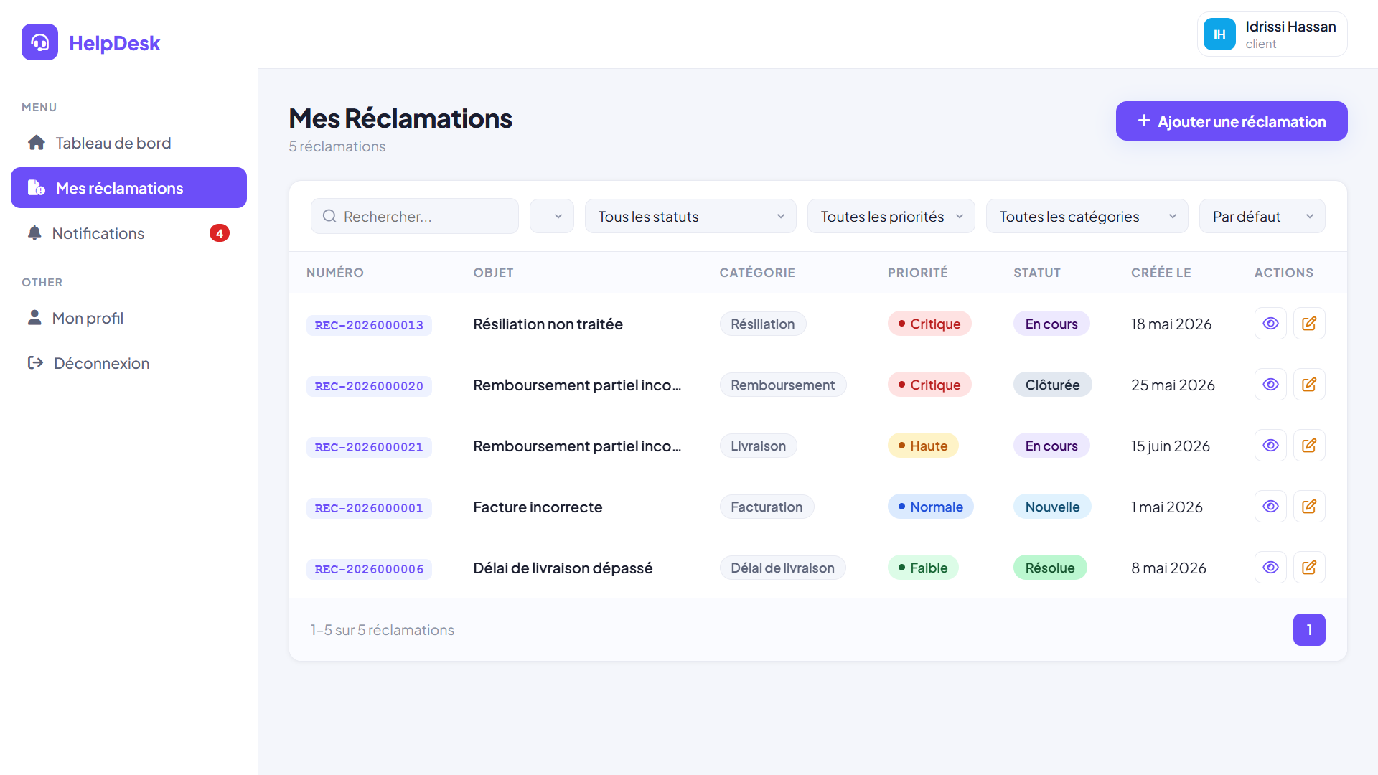

Figure 3.4 : Liste des réclamations
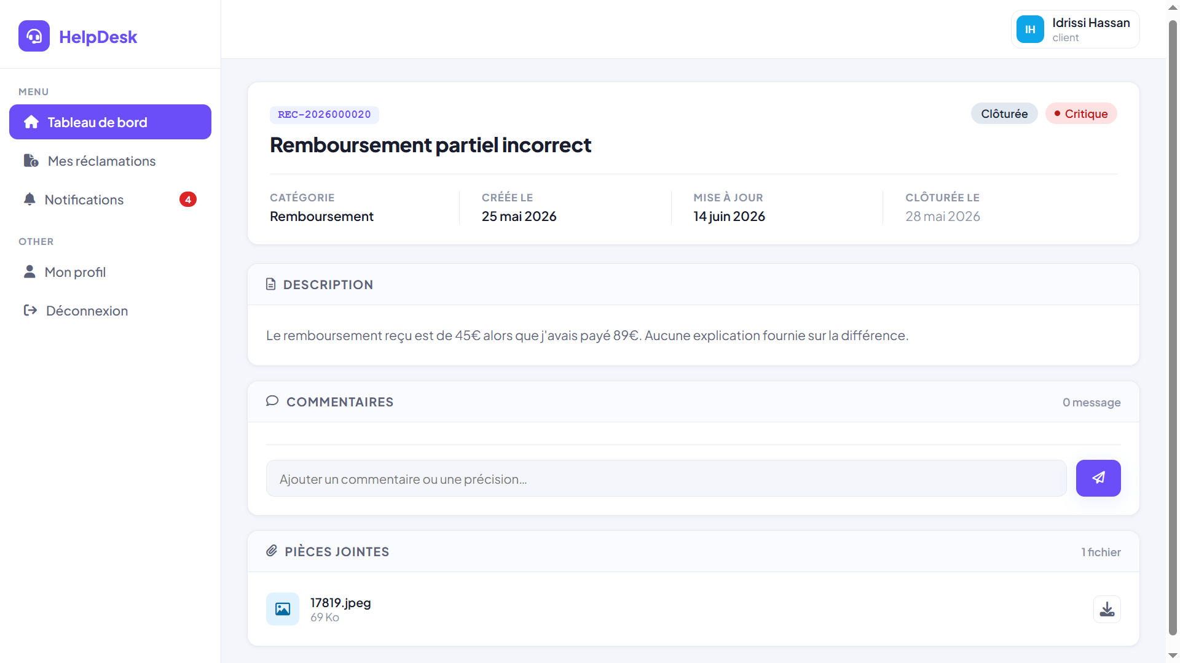

Figure 3.5 : Détail d'une réclamation

3.5 Module affectation et traitement
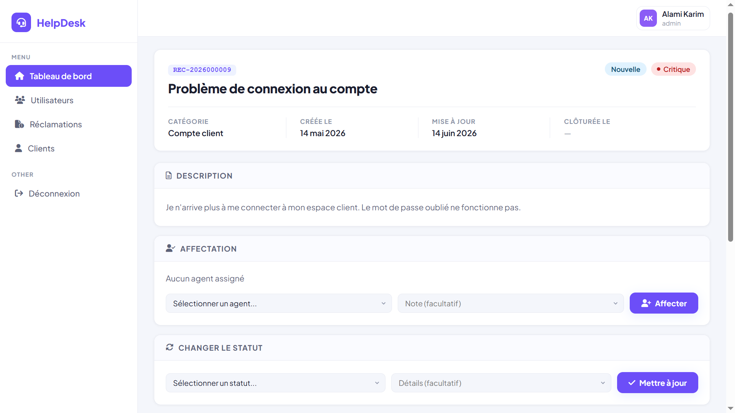

Figure 3.6 : Interface d'affectation des dossiers

3.6 Module notifications
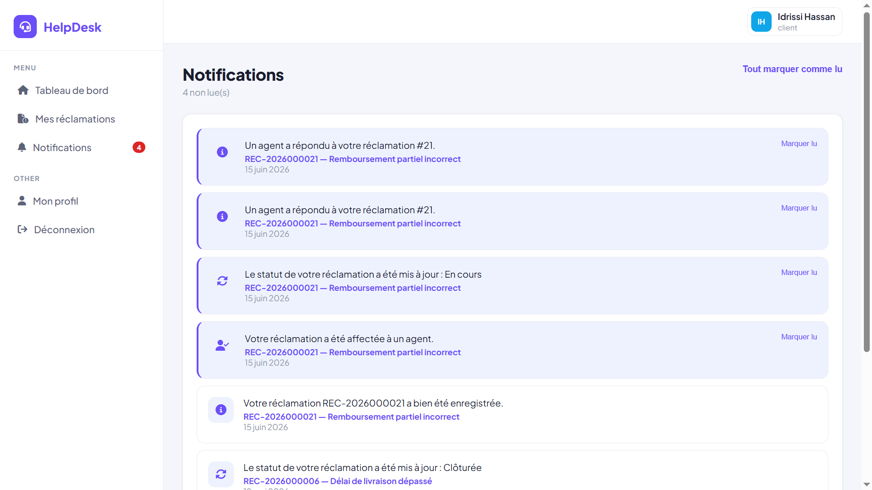

Figure 3.7 : Notifications de changement de statut

3.7 Module tableau de bord et reporting
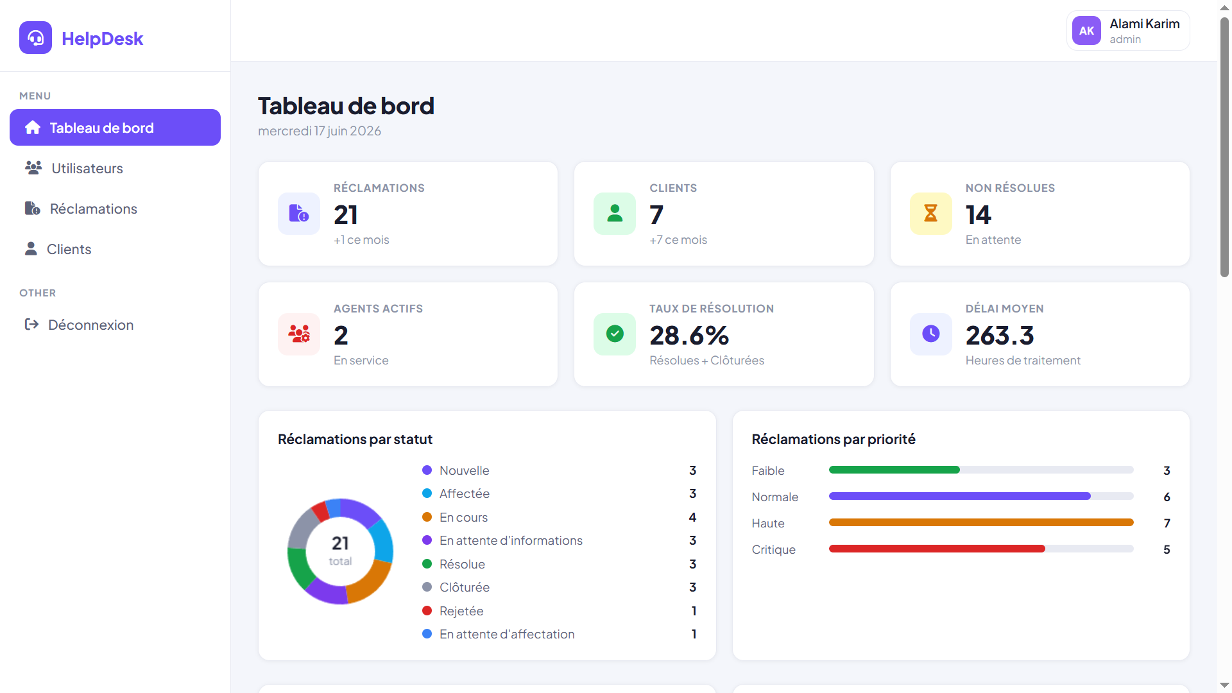

Figure 3.8 : Tableau de bord administrateur

3.8 Sécurité de l'application
La sécurité de l'application repose sur plusieurs mécanismes complémentaires :
- Protection CSRF : chaque requête POST inclut un token X-CSRF-Token comparé via hash_equals() (timing-safe) au token de session, empêchant les attaques inter-sites.
- Hachage des mots de passe : bcrypt via password_hash() / password_verify(), avec facteur de coût adaptatif.
- Requêtes préparées PDO : élimination des injections SQL par la séparation des données et des instructions.
- Contrôle des rôles : Auth::requireRole() en tête de chaque action bloque tout accès non autorisé.
- Soft-delete : les suppressions sont logiques (deleted_at), préservant l'intégrité référentielle et l'auditabilité.
- Verrouillage de compte : 5 tentatives de connexion échouées déclenchent un verrou de 15 minutes.
- Validation des fichiers joints : vérification du type MIME (JPEG, PNG, GIF, PDF) et de la taille (5 Mo maximum).

Chapitre 4

Tests et validation

4.1 Stratégie de tests
La stratégie de tests adoptée pour ce projet couvre trois dimensions complémentaires : les tests fonctionnels (validation des cas d'utilisation), les tests de sécurité (vérification des mécanismes de protection) et les tests de performance (comportement sous charge).
Les tests ont été réalisés manuellement via le navigateur (Chrome DevTools) et semi-automatiquement par scripts curl pour les endpoints API.

4.2 Tests fonctionnels
Cas de test | Résultat attendu
Authentification avec identifiants valides | Redirection vers le tableau de bord du rôle.
Authentification avec mot de passe incorrect (x5) | Verrouillage du compte pendant 15 minutes.
Réinitialisation de mot de passe | Nouveau mot de passe accepté après vérification d'identité.
Création d'une réclamation avec pièce jointe PDF | Enregistrement + génération numéro unique + notification client.
Affectation d'une réclamation à un agent | Statut AFFECTEE + notification agent + notification client.
Changement de statut par l'agent | Respect de la matrice de transitions + horodatage historique.
Ajout d'une note interne | Note visible uniquement pour agent/admin, invisible pour client.
Suppression douce d'un client | Enregistrement de deleted_at, client absent des listes actives.

4.3 Tests de sécurité
Les tests de sécurité ont été conduits afin de valider les mécanismes de protection implémentés dans l'application. Chaque vecteur d'attaque identifié lors de la conception a fait l'objet d'un test ciblé.
Injection SQL
Des tentatives d'injection ont été effectuées sur les formulaires de connexion et de recherche en insérant des charges malveillantes classiques (' OR '1'='1, ; DROP TABLE users;). Grâce à l'utilisation systématique des requêtes préparées PDO, aucune injection n'a abouti. Les paramètres sont transmis séparément de l'instruction SQL, rendant toute manipulation de la requête impossible.
Cross-Site Scripting (XSS)
Des scripts malveillants (<script>alert('XSS')</script>) ont été soumis dans les champs de saisie libre (description de réclamation, champs de commentaire). L'application procède à l'échappement systématique des données en sortie via htmlspecialchars(), neutralisant toute tentative d'injection de code côté client.
Cross-Site Request Forgery (CSRF)
Des requêtes POST forgées ont été émises depuis un domaine tiers en ciblant les endpoints sensibles (changement de statut, modification de compte). Le mécanisme de vérification du token X-CSRF-Token par comparaison hash_equals() a rejeté toutes ces requêtes. Les réponses retournées étaient systématiquement des erreurs 403.
Contrôle d'accès et élévation de privilèges
Des tentatives d'accès direct aux URLs réservées à d'autres rôles ont été effectuées (ex. un client tentant d'accéder à l'interface d'affectation du superviseur). Le mécanisme Auth::requireRole() en tête de chaque action a bloqué l'ensemble de ces accès et redirigé l'utilisateur.
Validation des fichiers joints
Des fichiers de types non autorisés (.exe, .php, .js) ont été soumis via le formulaire de réclamation. Le contrôle du type MIME côté serveur a refusé ces uploads. Des fichiers dépassant la limite de 5 Mo ont également été testés avec le même résultat.
Le tableau suivant synthétise les résultats :
Vecteur testé | Mécanisme de protection
Injection SQL | Requêtes préparées PDO
XSS | Échappement htmlspecialchars()
CSRF | Module core/CSRF.php
Élévation de privilèges | Auth::requireRole()
Upload de fichiers malveillants | Vérification MIME + taille
Brute-force connexion | Verrouillage après 5 tentatives

4.4 Tests de performance
Les tests de performance ont eu pour objectif d'évaluer le comportement de l'application sous des conditions d'utilisation représentatives. Les mesures ont été effectuées en environnement local sous MAMP, avec Chrome DevTools (onglet Network) et des scripts curl pour les endpoints API.
Temps de réponse des pages principales
Page | Temps de chargement moyen | Observations
Page de connexion | 120 ms | Chargement statique, aucune requête DB lourde
Tableau de bord (Administrateur) | 380 ms | Agrégations multiples sur la table réclamations
Liste des réclamations (50 entrées) | 210 ms | Requête paginée, index sur status et created_at
Détail d'une réclamation | 175 ms | Jointures sur 3 tables (utilisateurs, histoirique_actions, notifications)
Soumission d'une réclamation | 195 ms | Écriture + déclenchement notification

Les temps relevés restent dans des limites acceptables pour un environnement de développement local. Le tableau de bord administrateur constitue le point le plus sollicité, du fait des agrégations effectuées en temps réel.
Comportement sous requêtes simultanées
Des séquences de 10 requêtes concurrentes ont été émises via curl sur les endpoints API les plus sollicités. L'application a maintenu des temps de réponse stables sans dégradation notable, confirmant la robustesse des requêtes PDO et de la gestion des sessions PHP.

4.5 Bilan de validation
L'ensemble des tests conduits au cours de ce chapitre permet de dresser un bilan positif de la qualité de l'application. Les tests fonctionnels ont validé la conformité des cas d'utilisation principaux aux spécifications définies dans le cahier des charges. Les tests de sécurité ont confirmé la robustesse des mécanismes de protection mis en place contre les vecteurs d'attaque les plus courants. Les tests de performance ont démontré des temps de réponse satisfaisants pour le périmètre applicatif visé.
Quelques axes d'amélioration ont été identifiés en cours de validation : la mise en place d'une pagination côté serveur pour les listes volumineuses, et l'ajout de messages d'erreur plus explicites dans certains cas limites du formulaire de réclamation. Ces points feront l'objet d'évolutions dans une version ultérieure de l'application.
Au global, l'application HelpDesk répond aux exigences fonctionnelles et non fonctionnelles définies en amont du projet, et constitue une base solide pour un déploiement en environnement réel.

Conclusion générale et perspectives
Ce projet a permis de concevoir et de développer une application web complète de gestion des réclamations clients, répondant à une problématique organisationnelle concrète : centraliser les réclamations, structurer leur traitement et assurer une traçabilité rigoureuse de bout en bout.
L'architecture MVC légère retenue (PHP natif, MySQL/PDO, modules JavaScript ES) s'est révélée à la fois lisible, maintenable et suffisamment performante pour le périmètre défini. La sécurisation de l'application (CSRF, bcrypt, contrôle des rôles, requêtes préparées) constitue l'un des points forts du projet.
Les quatre modules principaux — authentification, gestion des réclamations, affectation/traitement et notifications — fonctionnent de manière cohérente et ont été validés par des tests fonctionnels et de sécurité.
Ce travail ouvre plusieurs perspectives d'évolution :
- Intégration d'un module de génération de rapports PDF exportables.
- Développement d'une application mobile compagnon (React Native ou Flutter).
- Refactorisation de la couche API existante vers une architecture entièrement découplée, séparant le backend PHP du frontend JavaScript.
- Ajout d'une intelligence artificielle pour la classification automatique des réclamations.
- Intégration avec des canaux externes (SMS, e-mail transactionnel, API CRM).
Ce projet a représenté une expérience formatrice complète, couvrant l'analyse des besoins, la conception UML, le développement full-stack et la validation, et constitue une base solide pour aborder des projets de plus grande envergure en environnement professionnel.

Webographie
Anthropic (2026). Claude Code Documentation. en-US. url : https://docs.anthropic.com/en/docs/claude-code (visité le 08/06/2026).
Figma (2026). Figma Help Center. en-US. url : https://help.figma.com/ (visité le 15/06/2026).
GitHub (2026). GitHub Documentation. en-US. url : https://docs.github.com/ (visité le 15/06/2026).
MDN Web Docs (2026). HTML : HyperText Markup Language. en-US. url : https://developer.mozilla.org/en-US/docs/Web/HTML (visité le 15/06/2026).
MDN Web Docs (2026). CSS : Cascading Style Sheets. en-US. url : https://developer.mozilla.org/en-US/docs/Web/CSS (visité le 15/06/2026).
MDN Web Docs (2026). JavaScript Documentation. en-US. url : https://developer.mozilla.org/en-US/docs/Web/JavaScript (visité le 15/06/2026).
MySQL (2026). MySQL Reference Manual. en-US. url : https://dev.mysql.com/doc/ (visité le 15/06/2026).
OpenAI (2026). ChatGPT. en-US. url : https://chatgpt.com/ (visité le 15/06/2026).
PHP (2026). PHP Documentation. en-US. url : https://www.php.net/docs.php (visité le 15/06/2026).
Visual Studio Code (2026). Visual Studio Code Documentation. en-US. url : https://code.visualstudio.com/docs (visité le 15/06/2026).
MAMP (2026). MAMP Documentation. en-US. url : https://documentation.mamp.info/ (visité le 15/06/2026).

